104年冬山國中廁所及省水裝置
一、主旨：洗手設備安裝省水裝置及標語
二、說明：（1）本校設有男廁11間(小便斗46座ヽ便池19座)
女廁11間(便斗44座)
（2）所有水龍頭除打掃需求正常供水外，其餘一律加裝省水裝置
三、圖片及說明：
一般洗手台及標語 | 教室用拖把槽及省水標語
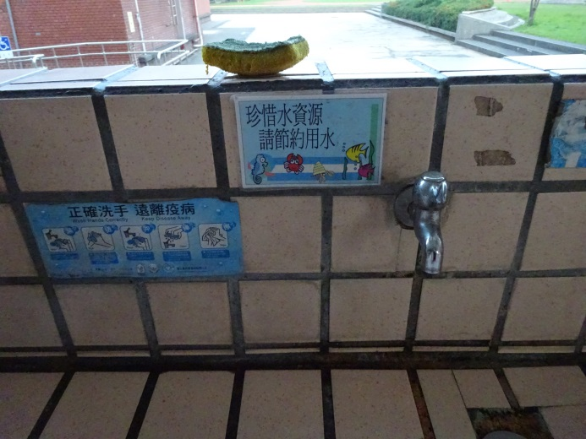 | 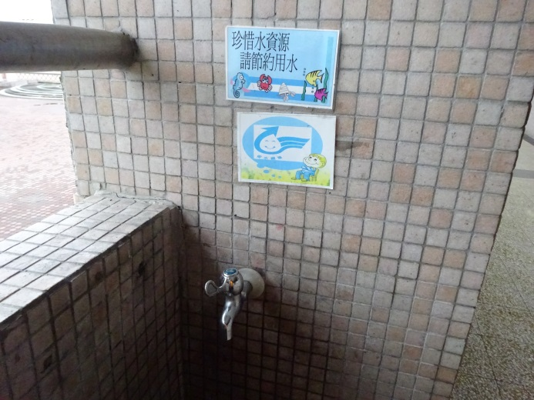
廁所洗手台及省水標語 | 省水裝置
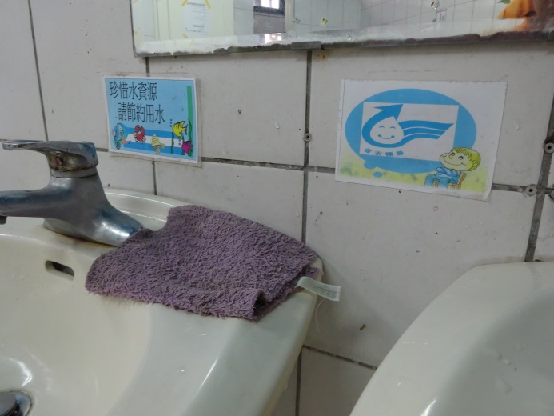 | 